Religia
Temat: Niedziela miłosierdzia Bożego
Kochani uczniowie wczoraj była Niedziela Miłosierdzia Bożego- Święto Miłosierdzia Bożego ustanowione przez naszego zmarłego papieża Polaka – Jana Pawła II
Obejrzyjcie proszę historię pewnej zakonnicy- krótki filmik
https://www.youtube.com/watch?v=apqMGz_phts
Filmik opowiada o pewnej siostrze zakonnej, która miała to szczęście, że sam Pan Jezus przychodził do niej w objawieniach i mówił oraz prosił o różne rzeczy. Zapisane są one w „Dzienniczku siostry Faustyny”.
Pewnego razu objawił się …..no właśnie jak? – opowiedzcie z pomocą rodziców jak wyglądał Pan Jezus i proszę, żebyście spróbowali takiego Pana Jezusa narysować .
Myślę, że dacie radę
Oto obraz
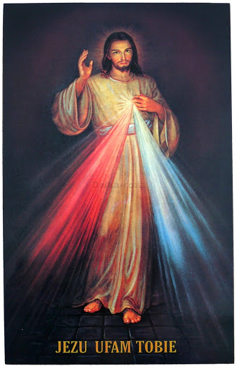

Następnie proszę obejrzyjcie króciutki filmik nt. miłosierdzia Bożego
https://www.youtube.com/watch?v=oL7tjEzv3Sc

Jak modlimy się Koronką do Miłosierdzia Bożego?
Zobaczcie sami Nie jej to takie trudne. Poproście rodziców, żeby wam przeczytali teksty modlitw i spróbujecie z rodzicami odmówić chociaż jeden raz tą piękną modlitwę.
Uwierzcie, że warto
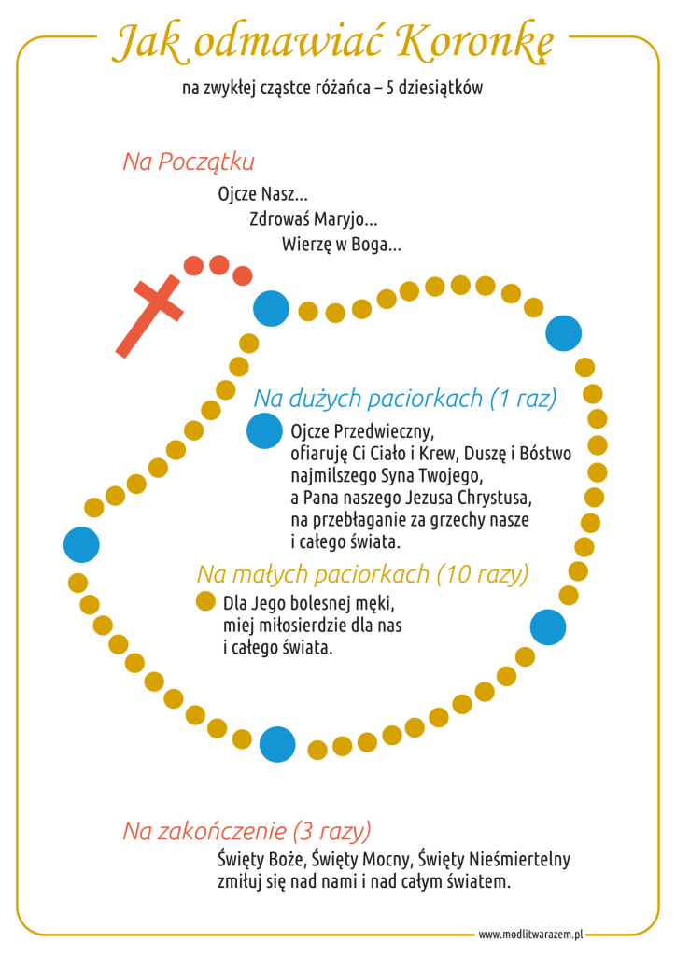
Pozdrawiam serdecznie

